*Національний технічний університет України*

*‘Київський політехнічний інститут’*

*Факультет інформатики та обчислювальної техніки*

*Кафедра обчислювальної техніки*

***Лабораторна робота №2***

*Виконав: Мроць Ю.Б.*

*Безпояско Т.*

*Група: ІО-12*

*Підгрупа: 14*

*Київ — 2013*

***Завдання***

Параметричне представлення:


\left\{
\begin{matrix}
x(\varphi,\psi) = & (R + r \cos \varphi) \cos \psi \\
y(\varphi,\psi) = & (R + r \cos \varphi) \sin \psi \\
z(\varphi,\psi) = & r \sin \varphi \\
\end{matrix}
\right.
\qquad \varphi, \psi \in [0;2\pi)


Непараметричне представлення:

\left( x^2+y^2+z^2+R^2-r^2 \right)^2-4R^2\left(x^2+y^2\right)=0

***Реалізація 3D поверхні в MathCAD:***

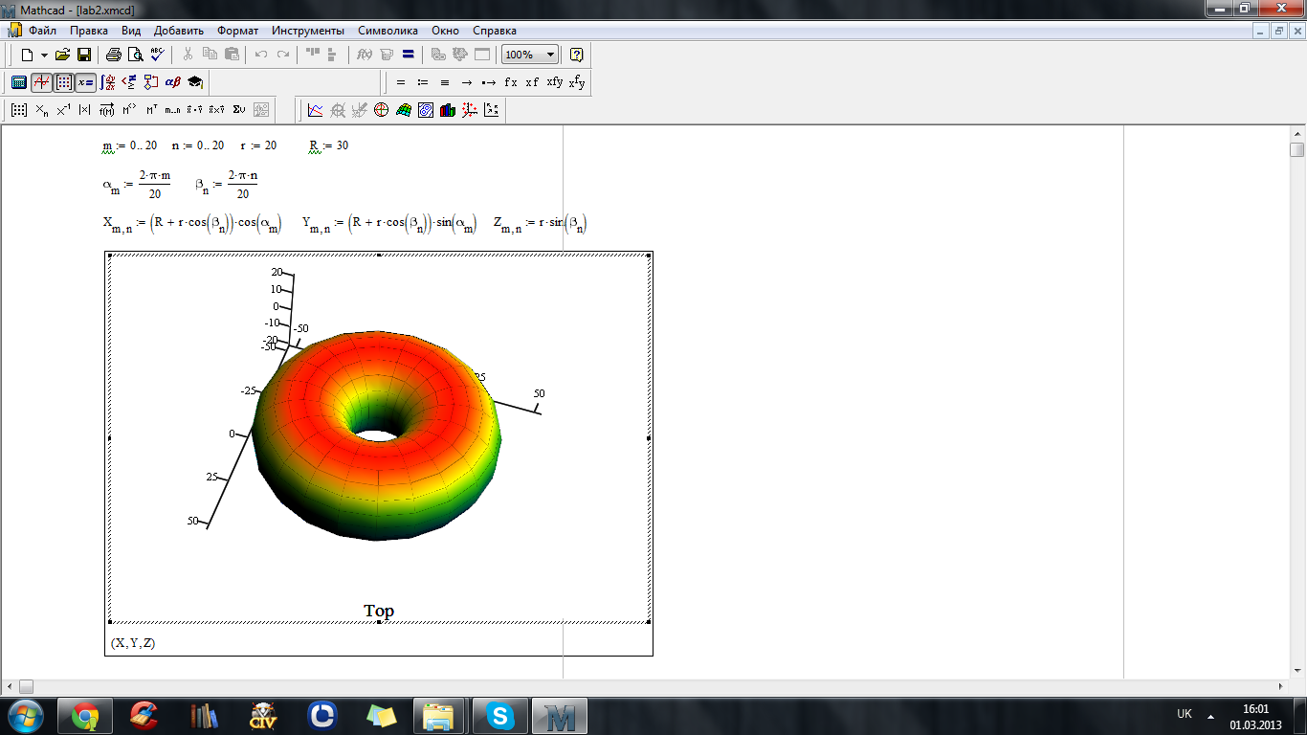.

***Висновок:***

У даній роботі я реалізував зображення поверхні, під назвою тор, яка представляє собою прямокутник скручений в трубу і з’єднаний кінцями